**Potencial eléctrico**

El potencial eléctrico se puede definir como el trabajo que efectúa la fuerza de un campo eléctrico sobre una partícula cargada, cuando esta se mueve en dicho campo eléctrico

**Los casos que se pueden ver más comúnmente**

1. Cuando la partícula se mueve de un punto a otro, donde la energía potencial es

Δ*U = Uₑ-Uₐ*

1. W*ₐ ͢ ₑ = U – U = - (Uₑ –Uₐ) = ­-ΔU (*trabajo efectuado por fuerzas conservativas*)*
2. El cambio de la energía cinética

ΔK = Kₑ – Kₐ

si el único trabajo efectuado sobre la partícula lo realizan fuerzas conservativas

Kₐ + Uₐ = kₑ + Uₑ

**Energía mecánica total**

Es la sumatoria de la fuerza más la energía potencial

*el trabajo realizado por la fuerza de gravedad es el mismo en cualquier trayectoria

¿cuándo el campo eléctrico realiza un trabajo negativo?

1. 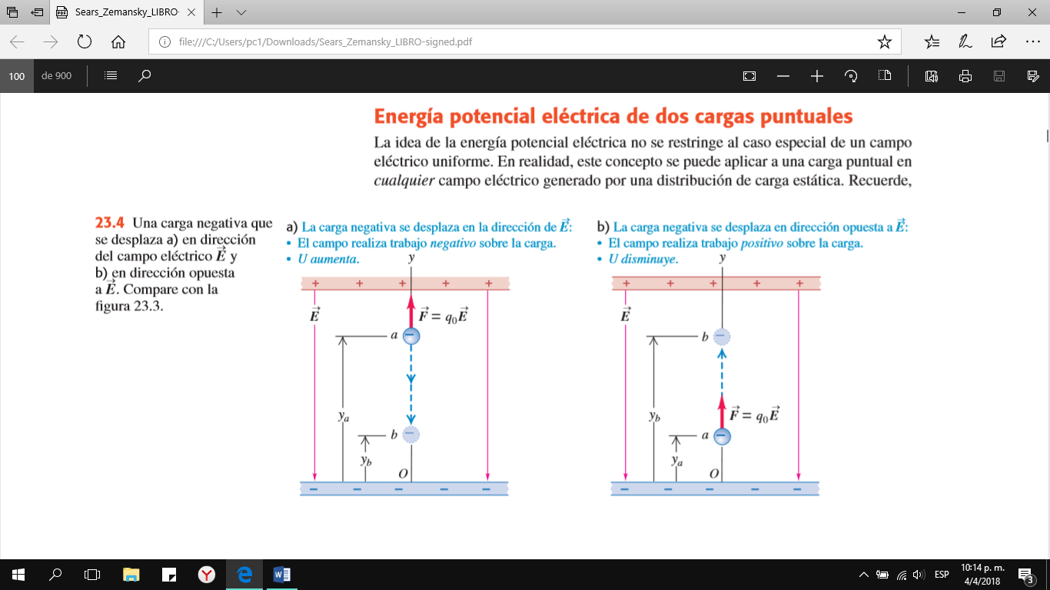Cuando una carga negativa se desplaza en dirección del campo eléctrico
2. 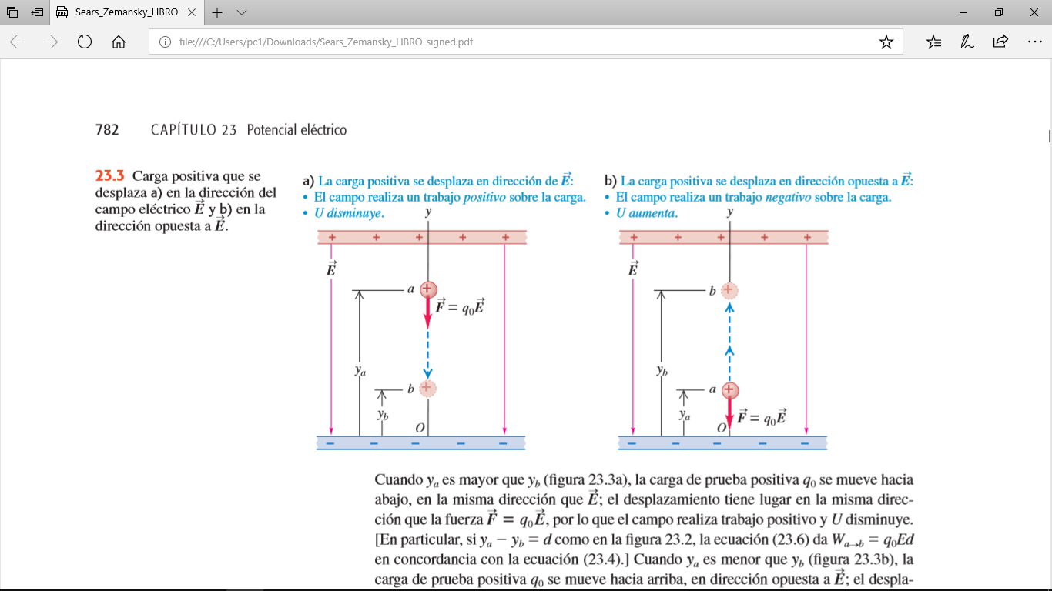Cuando una carga positiva se desplaza en dirección opuesta a el campo eléctrico

Fórmula para energía potencial eléctrica de dos cargas puntuales

$$U=\frac{1}{4πε_{0}}$$

**El potencial**

Se puede definir el potencial ***V***en cualquier punto en el campo eléctrico como la energía potencial ***U*** por unidad de carga asociada con una cargad de prueba

$V=\frac{U}{q0}$ despejada **= *V = q0U***

**Diferencia del potencial entre *a* y *b***

Vₐₑ = Vₐ - Vₑ

**Potencial eléctrico debido a una carga puntual**

V = $\frac{1}{4πε_{0}} \frac{q}{r}$

**Potencial eléctrico debido a varias cargas puntuales**

$V= \frac{1}{4πε_{0}} Σ\frac{q_{i}}{r_{i}}$

Ejercicio 23.4 potencial debido a dos cargas puntuales

Un dipolo eléctrico consiste en dos cargas puntuales q1 = 12 nC, y q2 = -12 nC, colocadas a 10 cm una de la otra, calcule los potenciales en los puntos a, b y c sumando los potenciales debidos a cada carga

Solución

Identificar

La variable buscada en este problema es el potencial eléctrico V en tres puntos.

Para encontrar V en cada punto, se hace la suma algebraica:

$V= \frac{1}{4πε_{0}} Σ\frac{q_{i}}{r_{i}}$

En el punto a el potencial debido a la carga positiva q1 es

$\frac{1}{4πε_{0}} \frac{q_{1}}{r_{1}}=\left(9.0*{10}^{-9} N*\frac{m^{2}}{C^{2}}\right) \frac{12 x {10}^{-9}}{0.060 m}$

**= 1800 N* m/C**

**= 1800 J/C = 1800 V**

**y el potencial debido a la carga q2 es**

$$\frac{1}{4πε_{0}} \frac{q_{2}}{r_{2}}=\left(9.0*{10}^{-9} N*\frac{m^{2}}{C^{2}}\right) \frac{-12 x {10}^{-9}}{0.040 m}$$

**= -2700 N * m/C**

**= - 2700 J/C = -2700 V**

El potencial Va en el punto a es la suma de éstos:

$$V_{a }=1800 V+\left(-2700 V\right)= -900 V$$

$$V_{b }=2700 V+\left(770 V\right)= 1930 V$$

En el punto c, el potencial debido a la carga positiva es

$$\frac{1}{4πε_{0}} \frac{q_{1}}{r_{1}}=\left(9.0*{10}^{9} N*\frac{m^{2}}{C^{2}}\right) \frac{12 x {10}^{-9}}{0.13 m}=830 V$$

El potencial debido a la carga negativa es 2830 V, y el potencial total es igual a cero

$$V_{c }=930 V+\left(830 V\right)= 0 V$$